**Visuele Testen van TextR**

Dit is een eenvoudige analyse van TextR om te tonen dat alle user cases ook visueel een effect hebben op te terminal. Voor edge cases en alle mogelijkheden, refereer ik naar de Junit tests die bij het project zijn meegegeven.

1. **Launch TextR**

Gedefinieerd filepaden worden ook visueel getoond. Als er meerde te openen files zijn, zal de buffer zich gelijk opsplitsen in een aantal secties, gelijk aan het aantal opgegeven files

1. **Inspect Buffer Contents**

Met Ctrl+P en Ctrl+N kan ik de actieve view verplaatsen (als aangeduid in de statusbar). Dit zal ook de activiteit van de statusbar aanpassen.

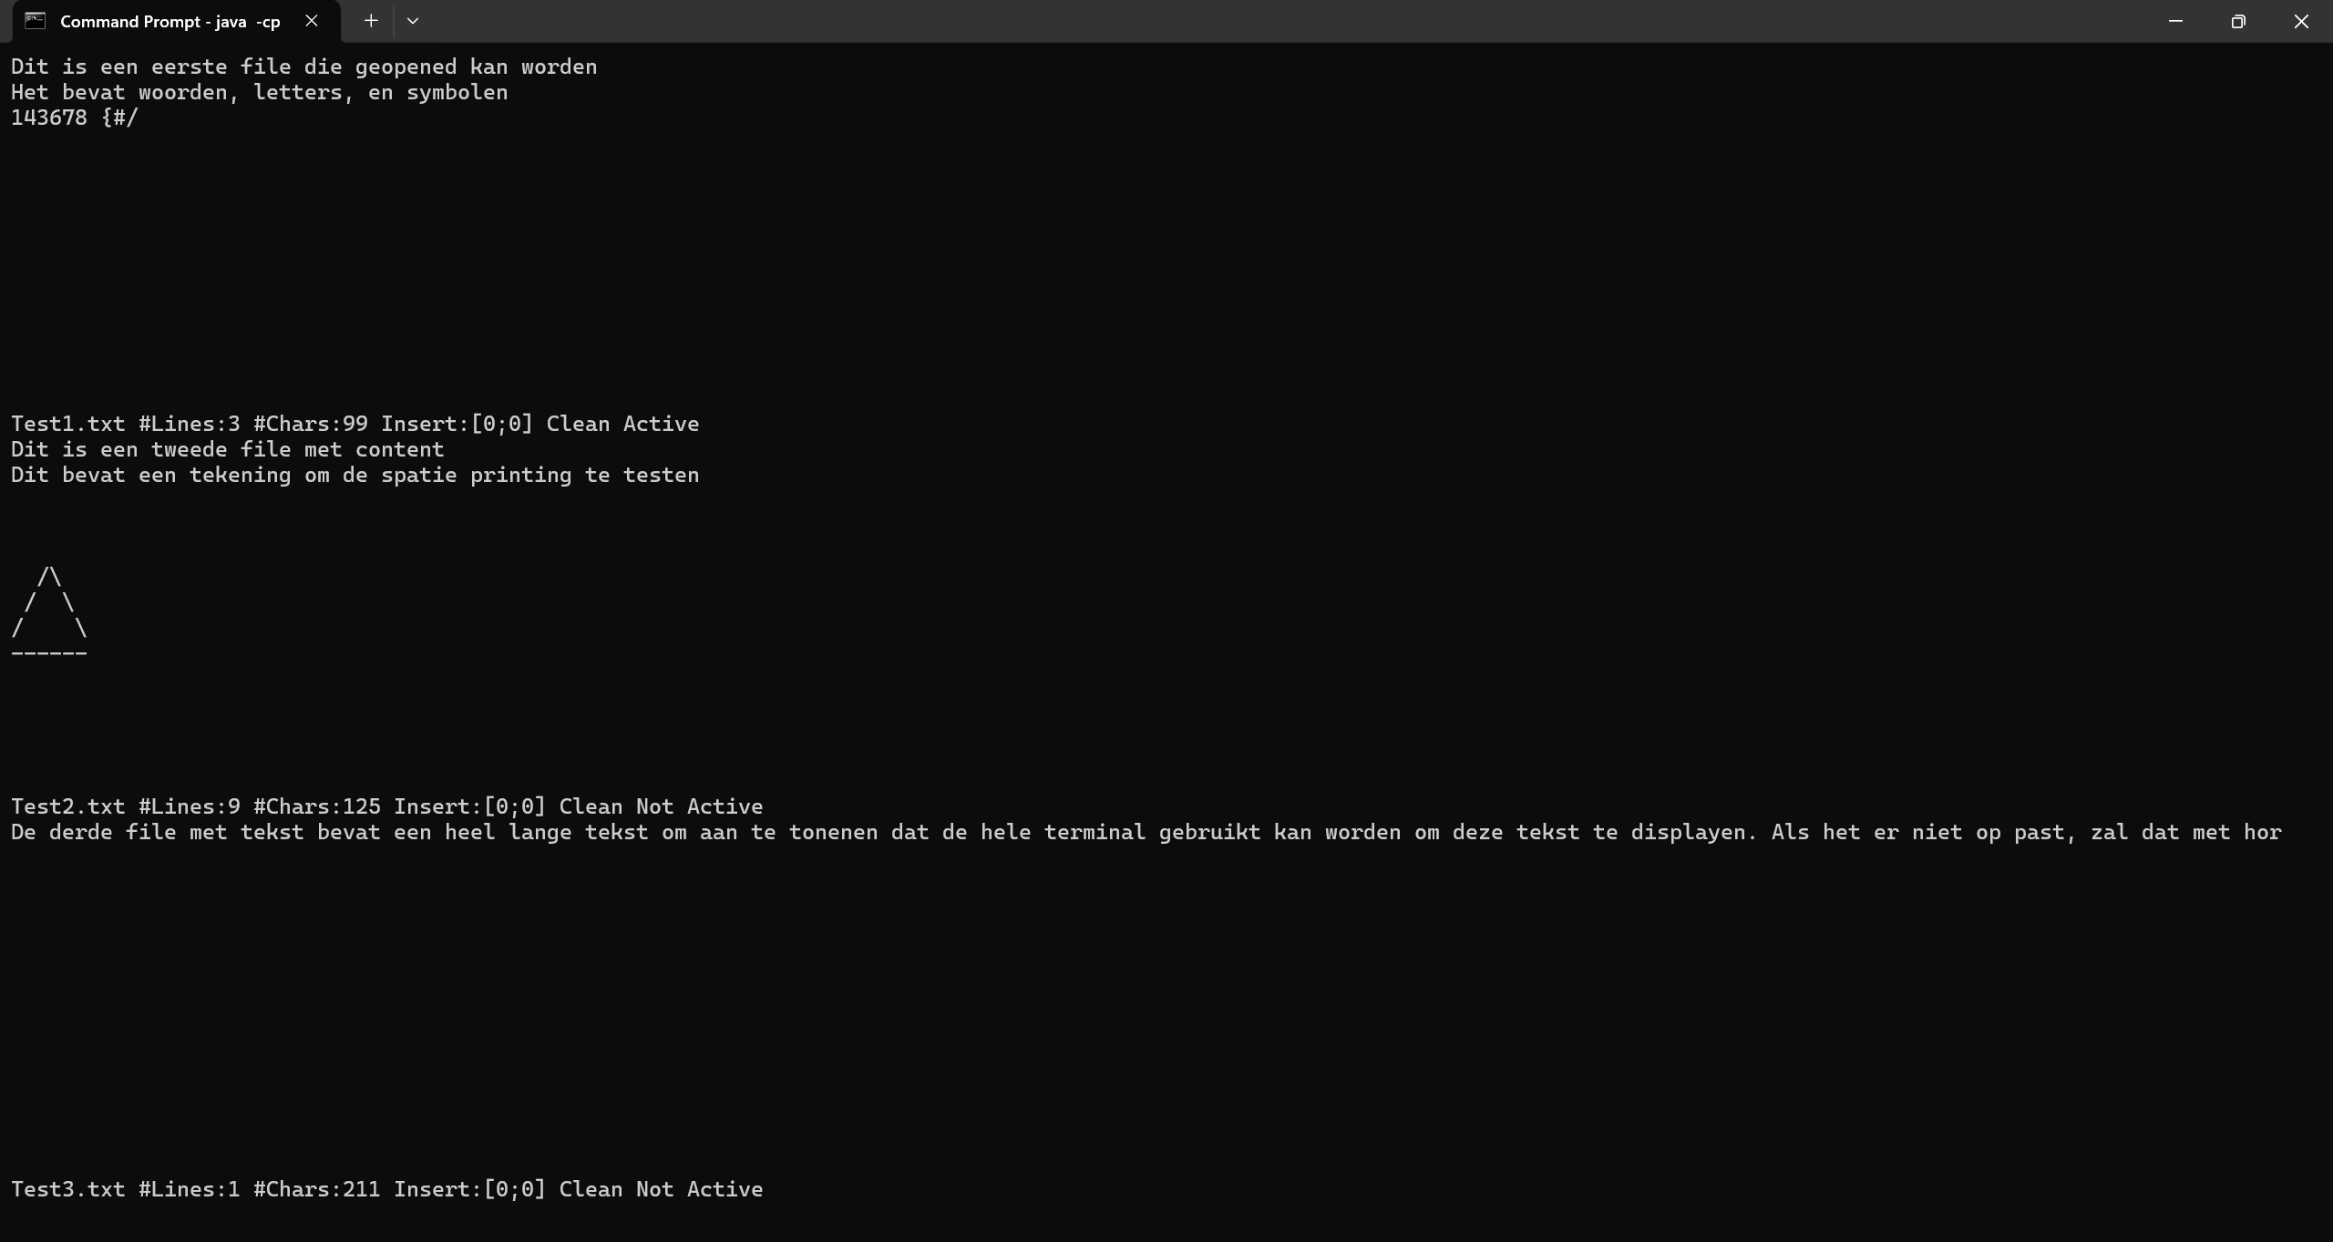

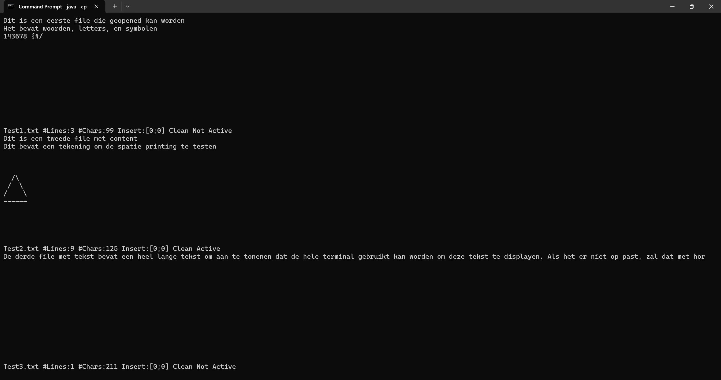

Met de pijltjes kan ik de insertion point van plaats doen veranderen, waardoor we op andere plaatsen kunnen schrijven. (insertion line is niet screenshotbaar). De statusbar wordt ook aangepast naar welke lijn en kolom we op schrijven.

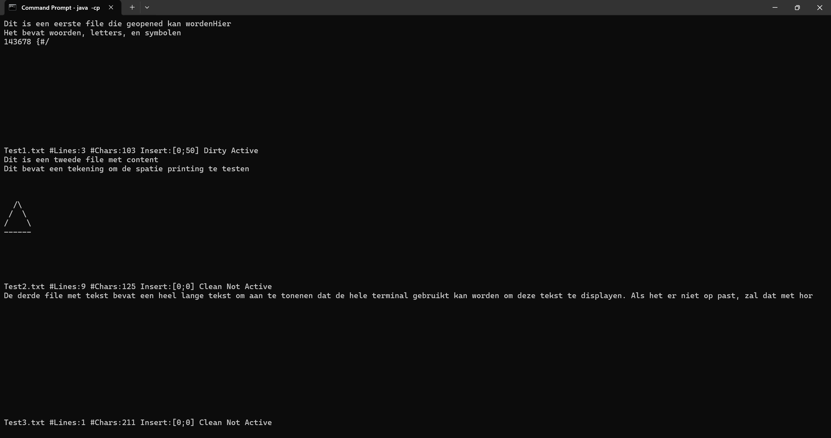

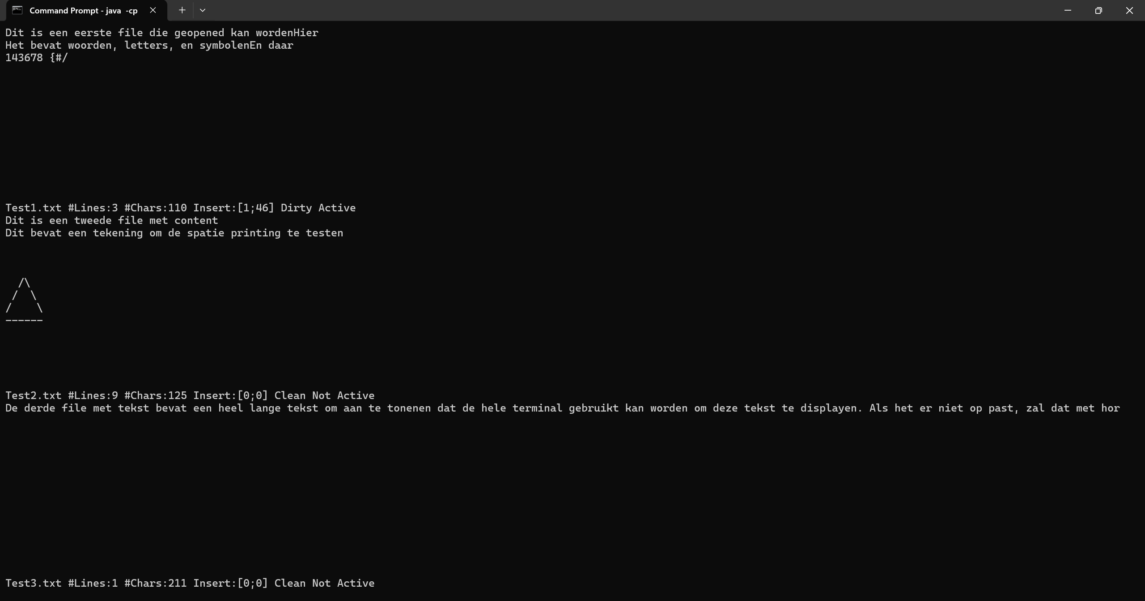

1. **Edit Buffer Contents**

Zoals in de afbeeldingen hierboven zichtbaar, kunnen we tekst schrijven op de plaats van het insertiepunt. Dit past ook de statusbar aan met het aantal lijnen geschreven, het aantal tekens en de cleanheid van de buffer.

1. **Save Buffer**

Met Ctrl+S kan de buffer gesaved worden, waardoor de statusbar op niet-actief wordt gezet en de file gesaved wordt.

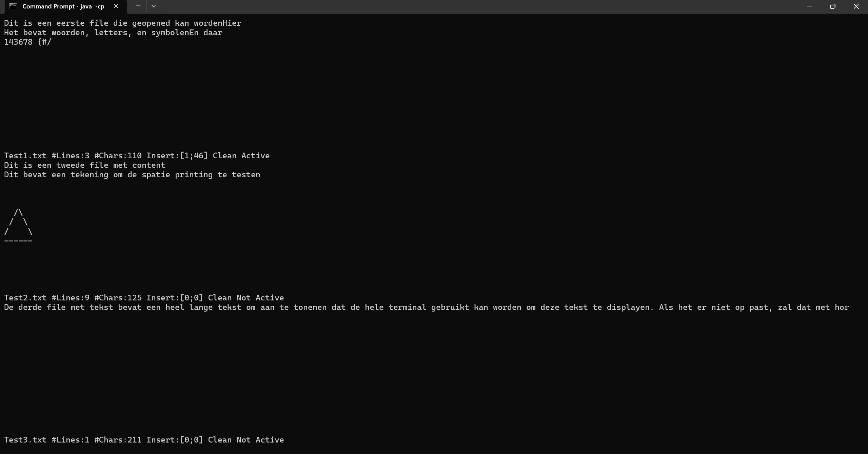

We hebben ook een pop-up box voor het failen van een safe geïmplementeerd, maar het is ons nog niet gelukt om een foutieve safe uit te kunnen voeren. We weten dus niet hoe dit visueel te testen?

1. **Close Buffer**

Met F4 kunnen we de buffers één per één sluiten en met de laatste buffer, het programma sluiten. De views worden bij elke buffer-closure geresized

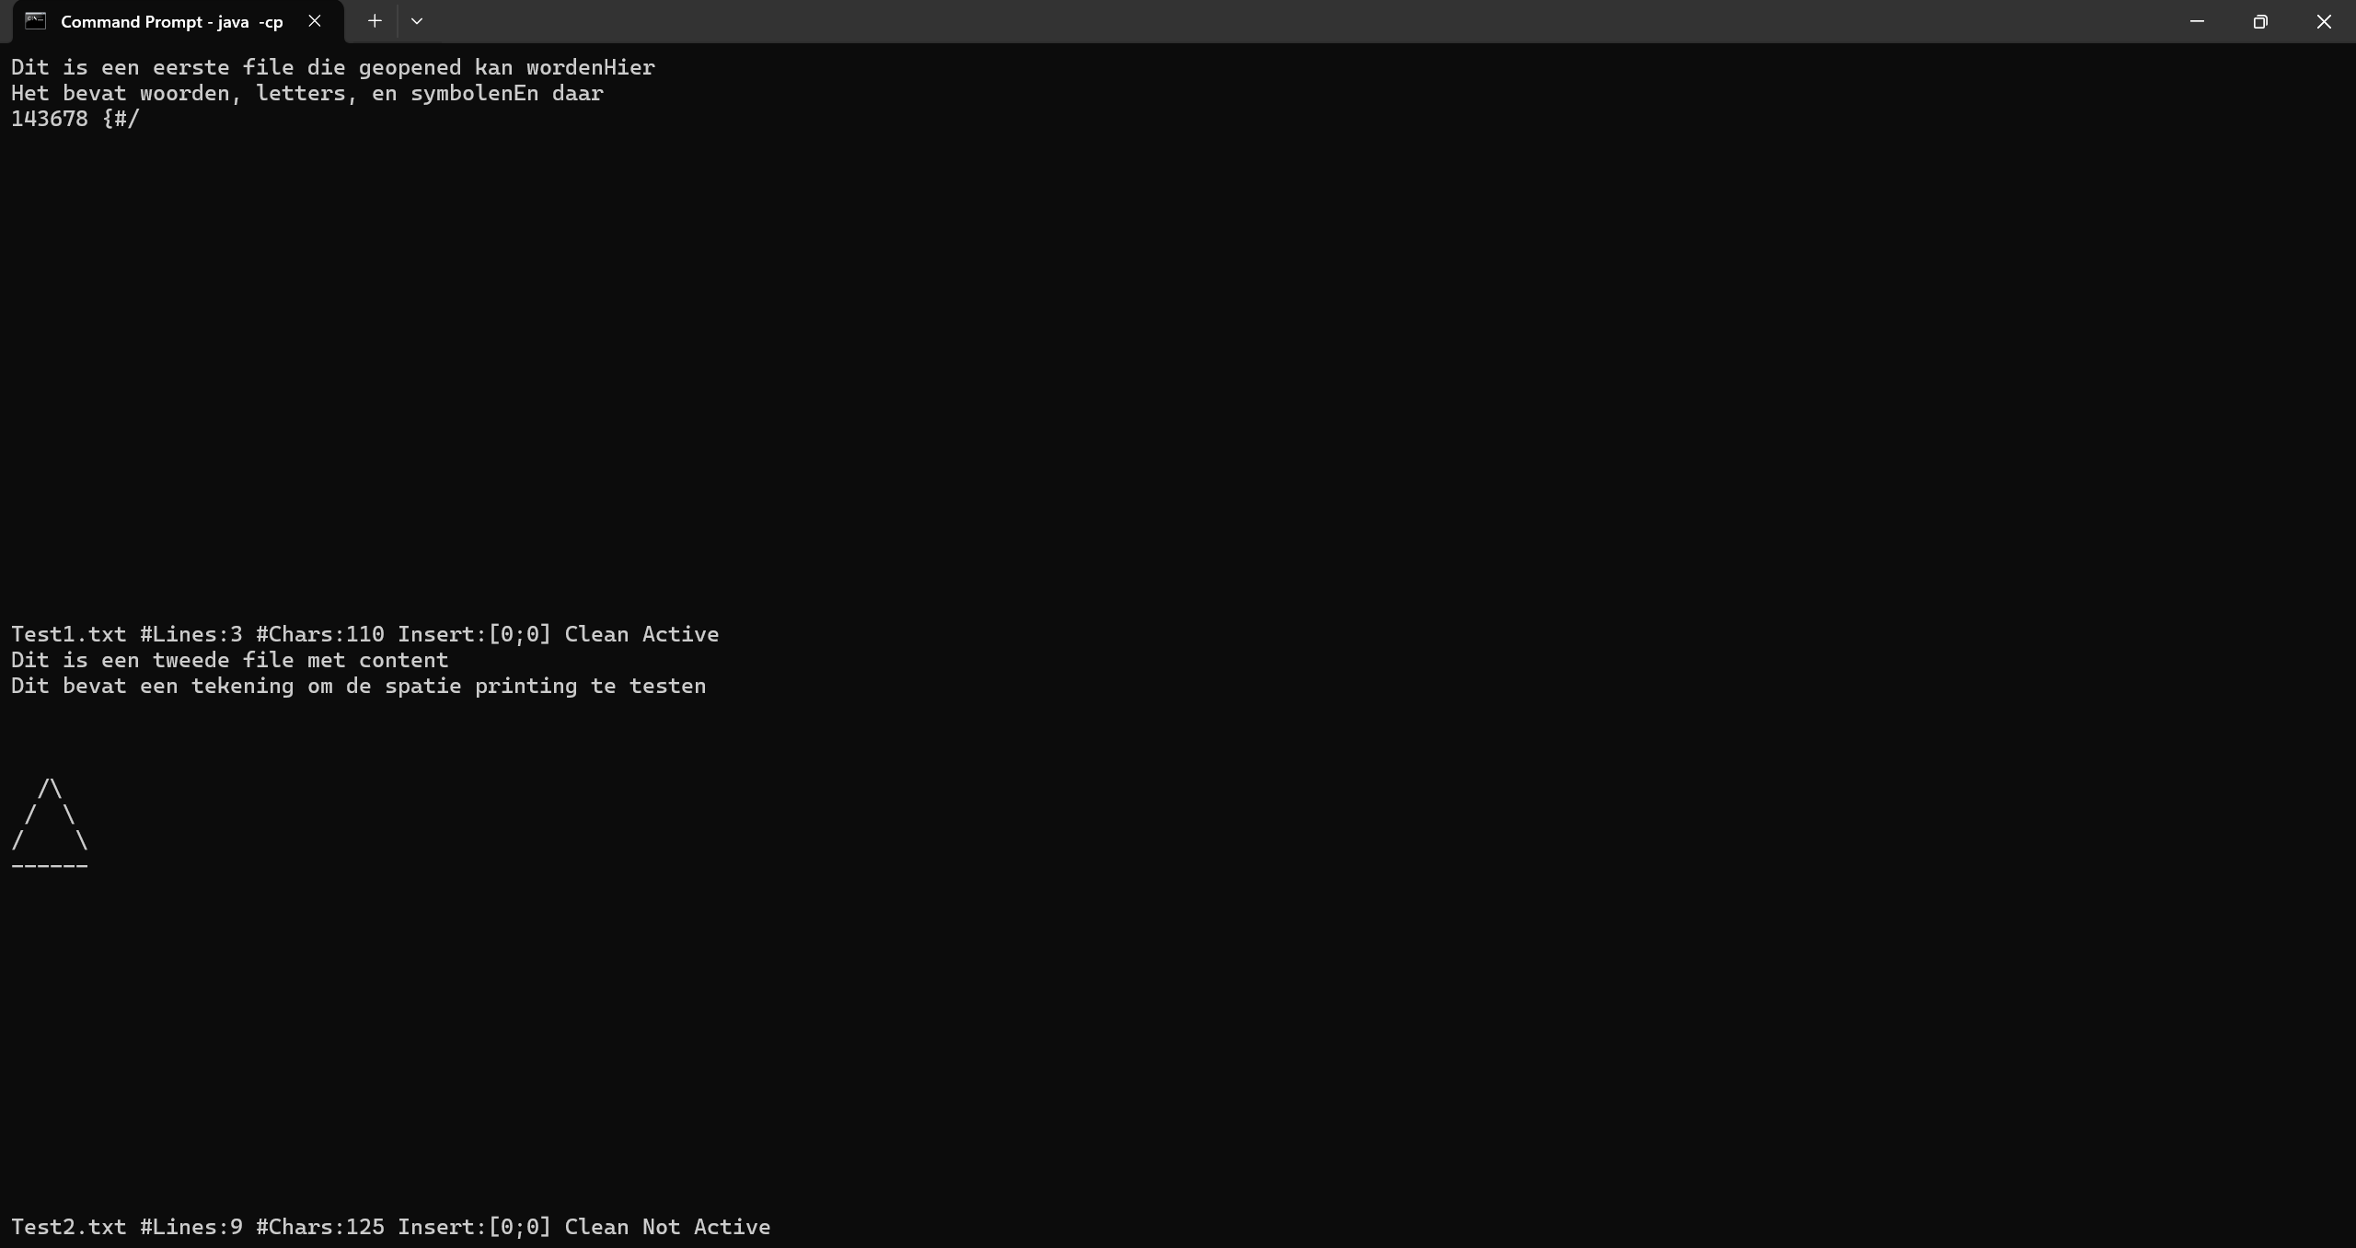

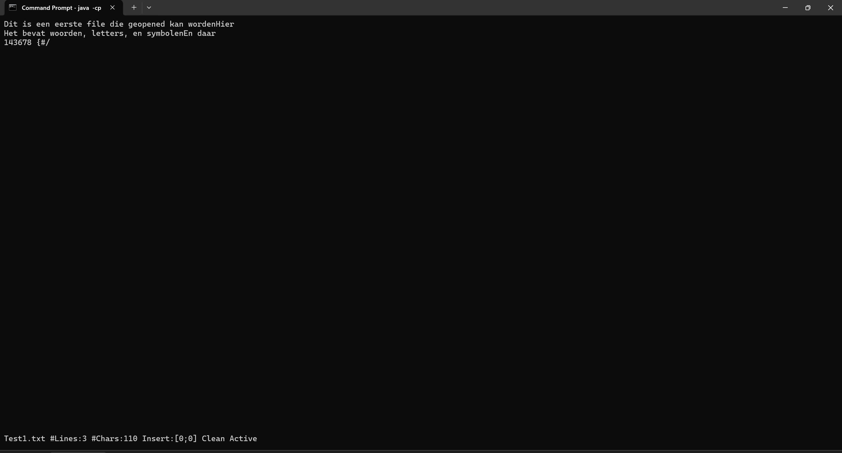

Bij het closen van een filebuffer die niet gesavet is, krijgen we de optie om terug te keren, of om de niet-gesavede filebuffer te sluiten

1. **Rearrange Layout**

Met Ctrl+R en Ctrl+T kunnen we de views roteren. Dit zorgt ervoor dat de hele layout-boom herberekend en opnieuw getekend wordt. Als de actieve window op het einde van de layout-boom staat, wordt er een geluid gespeeld (auditief getest als ok).

